**РОЗДІЛ 4**

**ОХОРОНА ПРАЦІ В ОФІСНОМУ ПРИМІЩЕНІ**

Охорона праці – це діюча на підставі відповідних законодавчих та інших нормативних актів система соціально-економічних, організаційно-технічних, санітарно-гігієнічних і лікувально-профілактичних заходів та засобів, що забезпечують збереження здоров'я і працездатності людини в процесі праці. Законодавство про працю містить норми і вимоги з техніки безпеки і виробничої санітарії, норми, що регулюють робочий час і час відпочинку, звільнення та переведення на іншу роботу, норми праці щодо жінок, молоді, гігієнічні норми і правила тощо. Загальний нагляд за додержанням норм охорони праці покладено на прокуратуру, спеціальний — на професійні спілки. Контроль за безпекою праці здійснюють також державні й відомчі спеціалізовані інспекції (Держгірнтехнагляд, Енергонагляд тощо).

Результати виконаної дипломної роботи можуть бути використані для подальших наукових досліджень, або ж на реальних підприємствах для ідентифікації відбитків пальців. Так чи інакше, робота буде виконуватись в так званому «офісному приміщенні». Зрозуміло, що в даному приміщенні знаходиться комп’ютерна техніка, під час роботи з якою, зазвичай немає яскраво виражених загроз для життя та здоров’я людини. Проте є приховані загрози, такі як погіршення зору, випромінювання, біль у спині та м'язах кистей рук. Тому необхідно забезпечити такі умови праці, щоб зменшити ризик для здоров’я людей.

Крім того кожен працівник повинен знати та вміти вчасно виявити ті фактори його оточення, що несуть для нього певну небезпеку. Також кожен робітник повинен в разі виникнення пожежі в приміщенні, де він працює, вчасно зреагувати на небезпеку (зрозуміти характер пожежі, виділити основні можливі першочергові заходи пожежогасіння), що в подальшому може врятувати життя не лише йому, а також колегам, що працюють разом з ним.

**4.1 Аналіз умов праці**

Параметри приміщення описані в таблиці 4.1.

Таблиця 4.1 – параметри робочого приміщення

|  |  |
| --- | --- |
| Найменування | Значення |
| Довжина, м | 7.6 |
| Ширина, м | 7.1 |
| Висота, м | 3.0 |
| Площа, | 53.9 |
| Об’єм, | 161.9 |
| Кількість робочих місць | 6 |
| Середня площа для одного робочого місця, | 9 |
| Середній об’єм для одного робочого місця, | 27 |

План приміщення зображений на рисунку 4.1.

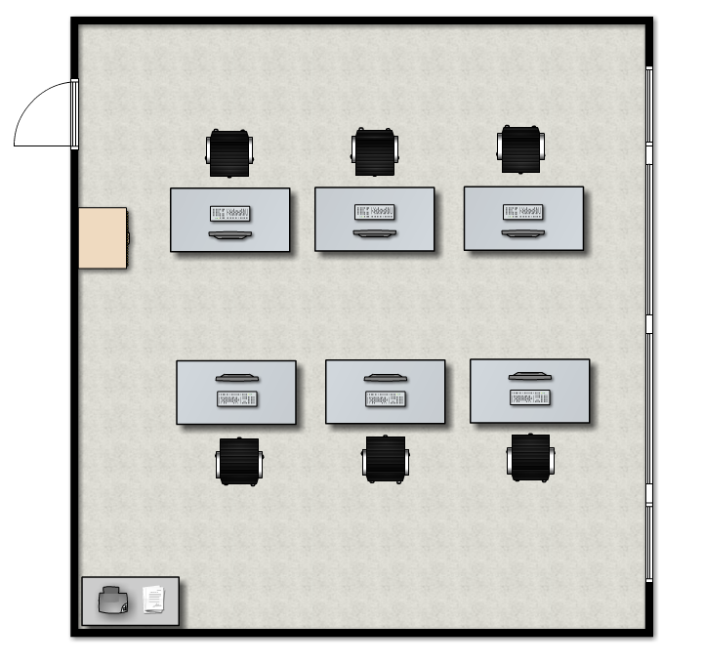

Рисунок 4.1 – схематичне зображення робочого приміщення

Згідно з [ДСанПіН 3.3.2.007-98] мінімальна площа для одного робочого місця складає 6 , мінімальний об’єм для одного робочого місця повинен складати 20 . Робоче приміщення, яке було представлене вище задовольняє вказаним санітарно-гігієнічним нормам.